REGULAMIN KONKURSU FOTOGRAFICZNEGO
„Zaczytani na Zaspie”
Organizator:
Organizatorem konkursu fotograficznego „Zaczytani na Zaspie" jest Biblioteka Szkolna XV Liceum Ogólnokształcącego z Oddziałami Dwujęzycznymi im. Zjednoczonej Europy w Gdańsku; ul. Pilotów 7, 80-460 Gdańsk.
Ramy czasowe wydarzenia: 16 marca – 13 kwietnia 2026
Cele konkursu:
―rozwijanie zainteresowań i uzdolnień fotograficznych młodzieży
―motywowanie młodzieży do samodzielnych działań i pasji twórczych
―promowanie umiejętności artystycznych uczniów
―uwrażliwienie na otaczający krajobraz dzielnicy Gdańsk Zaspa
―popularyzowanie fotografii
―promocja i rozwijanie czytelnictwa wśród młodzieży
Zasady:

1. Uczestnicy: konkurs skierowany jest do klas 0 — 4 XV LO z Oddziałami Dwujęzycznymi im. Zjednoczonej Europy w Gdańsku.
1) Uczniowie zgłaszają chęć udziału w konkursie mailowo na adres j.szkudlarek@lo15.edu.gdansk.pl lub osobiście u nauczyciela bibliotekarza.
2) Uczestnicy osobiście dostarczają zgodę na upublicznianie wizerunku w formie papierowej do biblioteki szkolnej; zgoda na upublicznianie wizerunku stanowi załącznik nr 1 do niniejszego Regulaminu.
2. Uczniowie przesyłają swoje prace konkursowe do 13 kwietnia 2026 r.
3. W konkursie dla laureatów przewidziane są nagrody rzeczowe.
4. O wynikach konkursu uczniowie zostaną poinformowani mailem (e-dziennik).
5. Wręczenie nagród i dyplomów odbędzie się w bibliotece w dniu 20 kwietnia 2026 o godz. 14:30.
6. Organizatorzy zastrzegają sobie prawo do zmian w regulaminie, jeżeli nastąpi taka konieczność.
7. Informacja na temat przetwarzania danych osobowych dot. wizerunku ucznia stanowi załącznik nr 2 do niniejszego Regulaminu
Praca konkursowa
1. Zdjęcie związane z czytaniem książki (bądź książek) w ulubionym miejscu w dzielnicy Gdańsk Zaspa.
2. Zdjęcie należy przesłać w formacie JPG (w nazwie pliku powinno znaleźć się nazwisko i imię ucznia oraz klasa)
3. Dostarczona praca nie może być wcześniej nagradzana.
4. Uczestnik może zgłosić do konkursu tylko jedno zdjęcie.
Zgłaszanie prac i rozstrzygnięcie konkursu
1. Fotografię należy przesłać do 13.04.2026 na adres: j.szkudlarek@lo15.edu.gdansk.pl
2. Uczestnicy osobiście dostarczają zgodę na upublicznianie wizerunku w formie papierowej do biblioteki szkolnej; zgoda na upublicznianie wizerunku stanowi załącznik nr 1 do niniejszego Regulaminu.
3. Wszystkie zdjęcia nadesłane na konkurs podlegają ocenie Jury powołanego przez organizatora.
4. Jury dokonuje oceny zdjęcia, biorąc pod uwagę wartość artystyczną, jakość, oryginalność
i zgodność z tematem.
5. Spośród nadesłanych prac Jury wybiera trzy, które zajmą I, II,III miejsce.
6. Jury wybierze również prace wyróżnione – o ich ilości zadecyduje podczas obrad.
7. Uczestnicy konkursu zostaną poinformowani o wynikach konkursu drogą mailową
(e-dziennik).
8. Wręczenie nagród i dyplomów odbędzie się 20.04.2026 r. o godz. 14:30 w bibliotece.
9. Wszystkie fotografie zgłoszone na konkurs będą wyeksponowane w bibliotece na wystawie pokonkursowej.

Załącznik nr 1

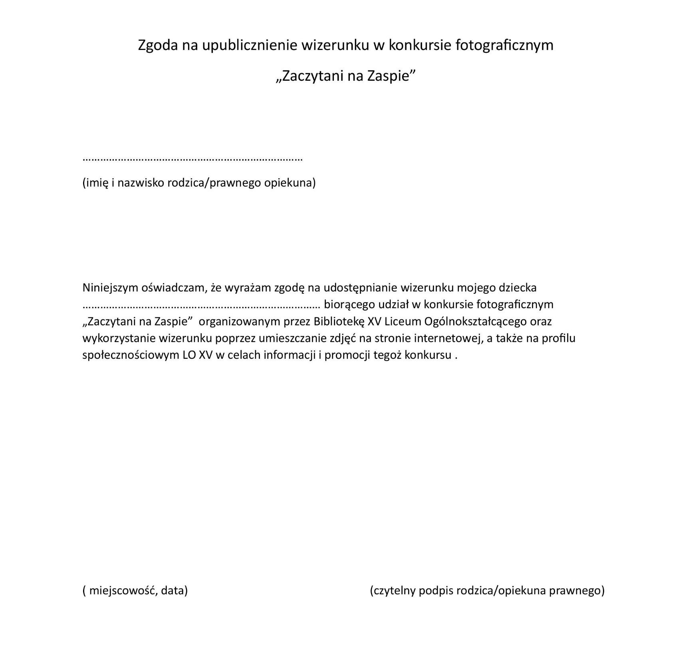

Załącznik nr 2

INFORMACJA dot. przetwarzania danych osobowych
1. Uczestnik konkursu, dostarczając fotografię konkursową tym samym oświadcza, że zapoznał się z Regulaminem i akceptuje warunki uczestnictwa w konkursie.
2. Uczestnik konkursu poprzez udział w nim wyraża zgodę na wykorzystywanie przez Organizatora zgłoszonego zdjęcia z poszanowaniem autorskich praw osobistych uczestnika na cele związane z organizacją, przebiegiem i promocją konkursu, w tym publikację na stronie internetowej, social mediach XV LO z Oddziałami Dwujęzycznymi im. Zjednoczonej Europy.
3. administratorem danych jest XV Liceum Ogólnokształcące, ul. Pilotów 7, 80-460 Gdańsk.
4. podanie danych jest dobrowolne, jednak konieczne do realizacji celów, do jakich zostały zebrane i bez ich podania nie będzie możliwy udział w konkursie.

